**Процедура створення проеку в Proteus**

1. Відкрити програму.
2. Обрати «New Project».

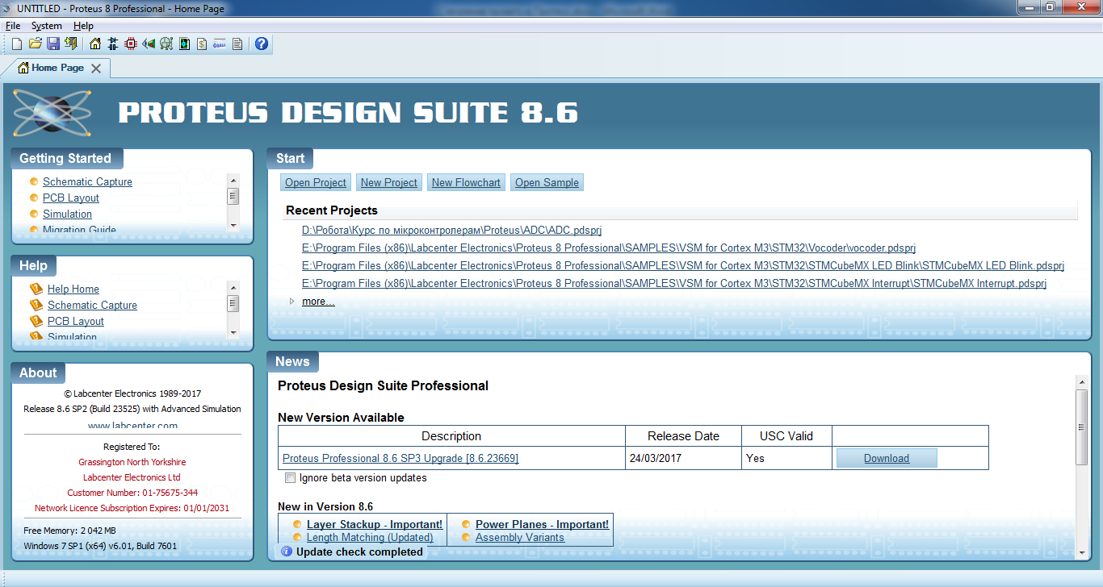

1. Задати ім’я проекту, директорію, натиснути «Next».

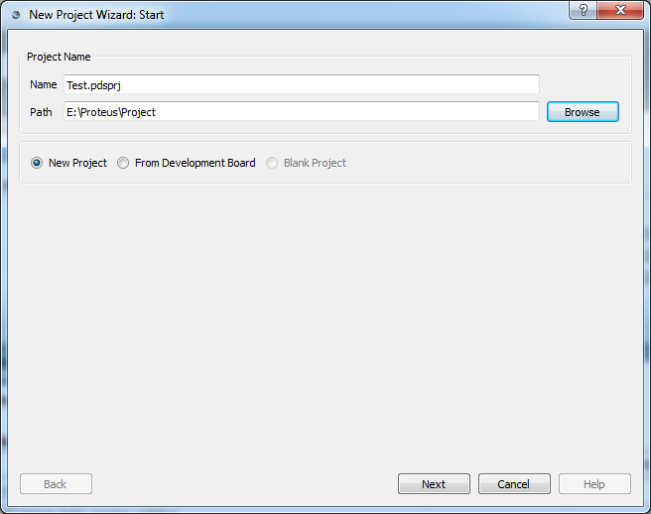

1. На наступних двох кроках створення проекту (Schematic Design і PCB Layout) налаштування залишаються без змін.
2. На кроці налаштування Firmware обирається пунк Create Firmware Project, Family: Cortex-M3, Controller: STM32F103C6, Compiler: GCC for ARM та встановлюється прапорець «Create Quick Start Files».

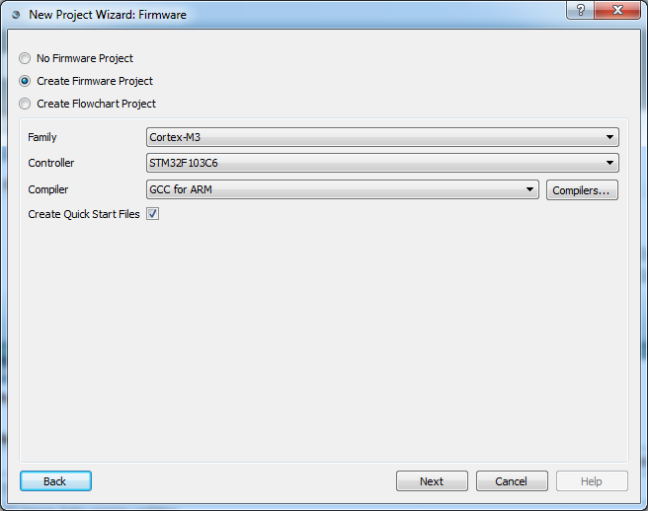

1. Наступне і останнє вікно налаштувань залишається без змін.
2. В результаті виконання описаних дій створюється шаблон проекту з мікроконтролером STM32F103C6 та програмою його прошивки.

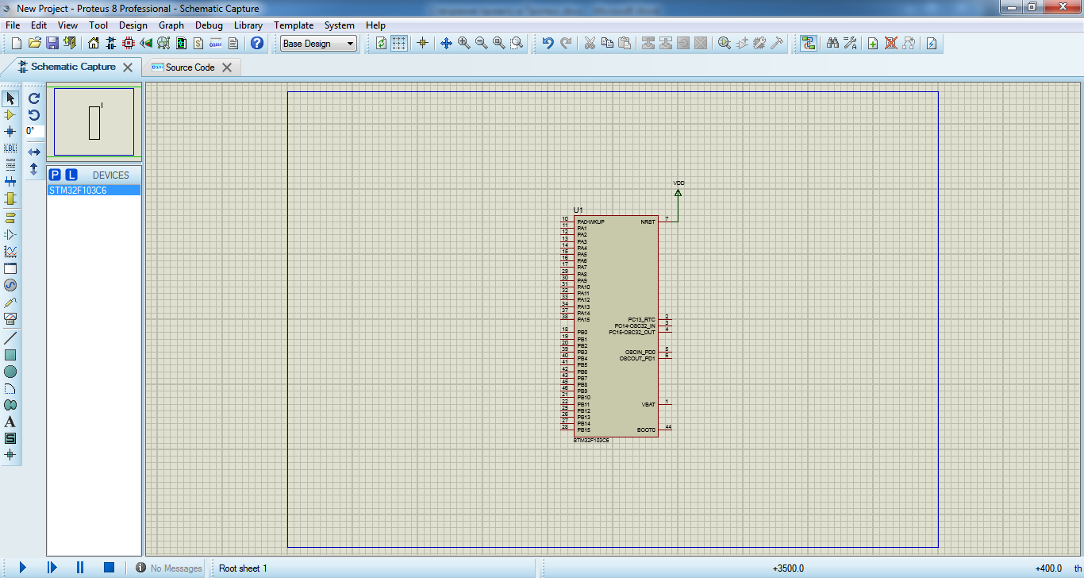

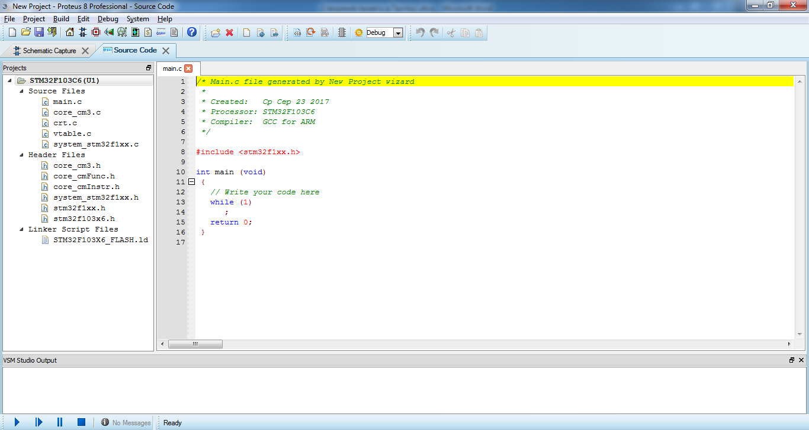

1. За замовчуванням напруга живлення становить +5 В, для встановлення напруги живлення +3.3 В, необхідної для живлення МК, обрати меню Design -> Configure Power Rails..

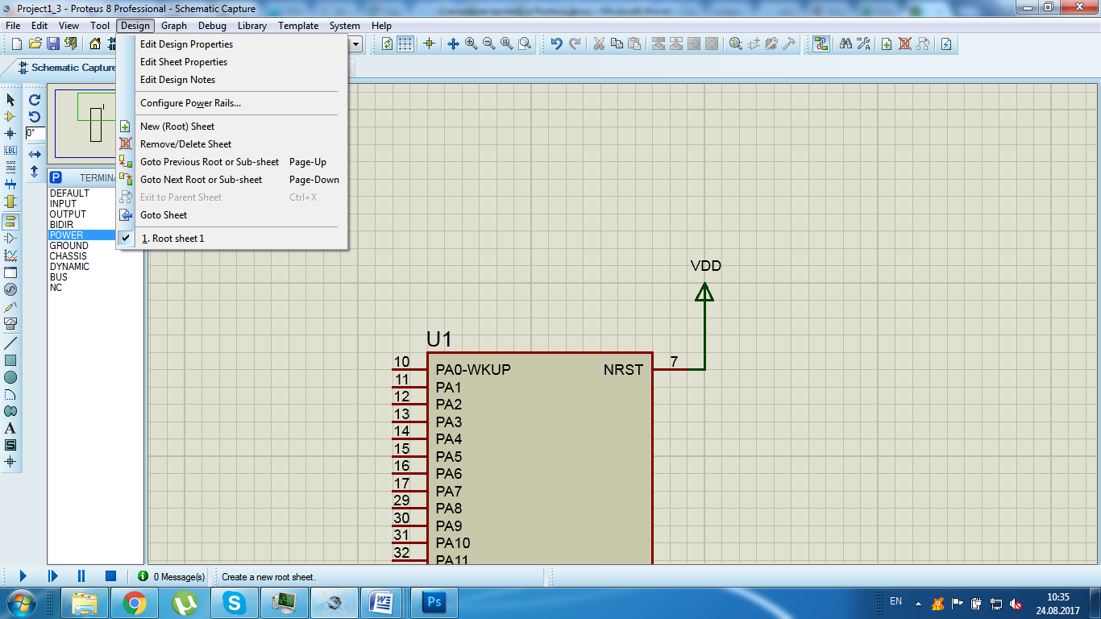

1. У полі Power Suplies-> Name обрати VCC/VDD, у полі Power Suplies->Voltage ввести значення – 3.3.

